

**I TRIMESTRE DE 2020**

Superintendencia del Subsidio Familiar

Oficina Protección al Usuario

En Bogotá 3487777 / PBX: 3487800

Bogotá D.C., Colombia www.ssf.gov.co - e-mail: ssf@ssf.gov.co

**INFORME COMITÉ TÉCNICO DE ATENCIÓN E INTERACCIÓN CON EL CIUDADANO**

|  |  |  |  |  |
| --- | --- | --- | --- | --- |
| FECHA: | 10 y 11 de junio de 2020 | LUGAR: | Sesión virtual | HORA: 08:00 a.m. a 100 p.m. |

|  |  |
| --- | --- |
| OFICINA RESPONSABLE: | **Oficina de Protección al Usuario de la SSF** |

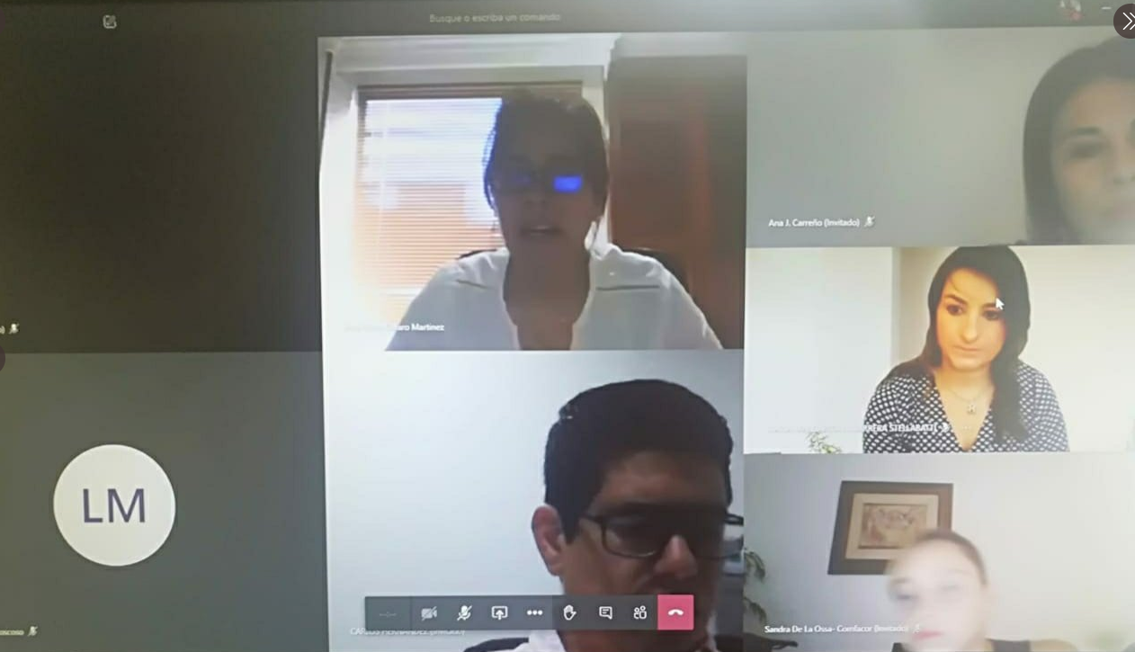

**ORDEN DEL DIA 10 DE JUNIO**

**8:00 A.M. – 1:00 P.M.**

1. Instalación
2. Verificación del quórum
3. Revisión del reglamento interno del funcionamiento del Comité.
4. Puntos tratados en los últimos 3 años por el comité.
5. Informe de grupos focales
6. Informe de zonas
7. Cierre

**ORDEN DEL DIA 11 DE JUNIO**

**8:00 A.M. – 1:00 P.M.**

1. Saludo

2. Informe zona sur occidente

3. Informe ComfaSucre

4. Informe PQRSF superintendencia

5. Mesa de trabajo proyecto circulares

6. Cierre

**DESARROLLO DE LA REUNIÓN**

1. **INSTALACIÓN**

La Jefe de la Oficina de Protección al Usuario Ana María Gáfaro da apertura a la reunión del Comité de Atención al Ciudadano dando la bienvenida a todos los participantes representantes de zona, resaltando la importancia de estas reuniones, las cuales sirven para conocer lo que se está haciendo al interior de las cajas, retroalimentar y fortalecer el Sistema del Subsidio Familiar.

1. **VERIFICACIÓN DEL QUORUM**

Se procedió a verificar el quórum, encontrándose presentes los representantes de zona del Comité Técnico 2019 y los funcionarios de la Superintendencia del Subsidio Familiar, así:

|  |  |
| --- | --- |
| **REPRESENTANTE DE ZONA** | **ENTIDAD** |
| Carlos Hernández | Comfasucre |
| Ana Josefa Carreño Pérez | Cofrem |
| Olga Milena Ramírez Rozo | Comfa |
| Margarita Navarrera Stellabatti | Colsubsidio |
| Yadira Poveda Molina | Colsubsidio |
| Carmen Stella Mora Cepada | Comfamiliar Nariño |
| Khreesman Andrey Acosta Jaramillo | Comfenalco Tolima |
| Jairo Antonio Bobadilla | Comfiar- Arauca |
| Sandra De La Ossa Valoyes | Comfacor |
| Jacqueline Vera Castañeda | Cofrem |
| **SUPERINTENDENCIA** |  |
| María Fernanda Marín Vásquez | SSF |
| Luz Martha Rojas Moscoso | SSF |
| Ana Maria Gáfaro Martínez | SSF |

**3. REVISIÓN DEL REGLAMENTO INTERNO DEL FUNCIONAMIENTO DEL COMITÉ**

Se dio lectura al reglamento interno del funcionamiento del Comité y se propusieron los siguientes cambios, los cuales fueron aceptados por los representantes de zona.

1. Capítulo I – De las funciones: Incluir antecedentes y consideraciones

2. Capítulo II de la Organización: En el artículo 2, ítem 3, Cambiar a Comfiar Arauca a la zona de llanos orientales y Putumayo y dejar solo Zona Santanderes.

3. Capítulo III de la vigencia: artículo 5, el período de elección de cada representante del comité será de 2 años

4. Capítulo IV – De las funciones del Coordinador del COMTAC: Incluir que la Coordinación del comité está a cargo de Oficina de Protección al Usuario

5. Capítulo V- De las funciones de los miembros del COMTAC: En el numeral f redactar de manera imperativa el representante de la zona tiene la potestad de solicitar la información de las Cajas de Compensación Familiar de su regional e incluir una función adicional referente a la consolidación de la información que le sea suministrada para socializarla ante el Comité.

h. Incluir : Cada uno de los representantes de zona deberá convocar a los miembros de su zona y usar el mecanismo más idóneo sea reunión presencial o virtual para socializar con los demás miembros de su zona los temas, documentos, productos o temas de interés que se tratan en las sesiones del comité. Igualmente deberá recoger con anterioridad a las sesiones de COMTAC las inquietudes que tengan los miembros de su zona

i. Incluir: Rendir informe de gestión del Comité en el encuentro nacional de atención al ciudadano

6. Capítulo VI- De las actas del COMTAC: En el artículo 8 incluir que la secretaría se rote por sesión y las memorias estén a cargo de la SuperSubsidio.

En el artículo 9 modificar los siguientes tiempos: Elaboración del acta, 10 días hábiles, 5 días hábiles para revisión y corrección por parte de los miembros del COMTAC y 5 días hábiles para revisión y consolidación de la versión final a cargo de la Superintendencia del Subsidio Familiar.

7.Capítulo VII - De las sesiones: En el artículo 12 aclarar que las sesiones del COMTAC se realizan trimestralmente y que una de las sesiones se desarrollará en el marco del Encuentro Nacional de Atención al Ciudadano

Artículo 14 reuniones extraordinarias: La citación a sesiones extraordinarias se realizará con posibilidad de convocatoria por tres representantes de zona, previamente concertado con la Supersubsidio, con 5 días de antelación y con posibilidad de realizarse virtualmente según la necesidad.

**4. PUNTOS TRATADOS EN LOS ÚLTIMOS AÑOS POR EL COMITÉ**

La doctora Luz Martha Rojas, realizó un recuento de los lugares, fechas y temas tratados en los comités nacionales de atención e interacción con el ciudadano desde su creación a la fecha y aclaró que se hace esta revisión para definir los temas que se tratarán en el comité que se llevará a cabo este año, el cual será virtual, con una capacidad máxima de 200 personas.

Algunos de los temas sugeridos por los integrantes del comité fueron: Enfocarlo en las necesidades de las cajas de compensación, revisar las causales más frecuentes de quejas y reclamos en las cajas y unificar criterios para mitigarlas, protección de datos personales, aunque es un tema que ya se ha abordado en años anteriores, sería importante contar con la intervención de alguien de la Superintendencia de Industria y Comercio SIC para que las cajas conozcan cómo se debe hacer este proceso en el modelo virtual y semipresencial como se está trabajando en la actualidad.

La doctora Luz Martha resalta que es importante conocer los temas de interés de las cajas de compensación de cada zona y hacer un barrido de cómo verían ellos este encuentro.

Los miembros del comité hicieron referencia a la encuesta que aplicó Comfenalco Quindío para conocer los temas de interés de las diferentes cajas que participaron en este seminario, sin embargo, como la encuesta fue aplicada telefónicamente no se cuenta con el contenido. La representante de la zona eje Cafetero, Olga Milena, se comunicará con la persona encargada de atención al cliente en Comfenalco Quindío para obtener la encuesta y posteriormente remitirla a la Superintendencia del Subsidio Familiar antes del 13 de junio.

Del 16 al 18 de junio el grupo integrado por Margarita, Olga Milena, Jairo y la Superintendencia del Subsidio Familiar, serán los encargados de revisar el contenido y enfoque de la encuesta, del 19 al 23 de junio se realizarán los ajustes pertinentes y se revisará la versión final, el 24 de junio se remitirá a los representantes de cada zona para que sean enviadas a las respectivas cajas que representan.

**5. INFORME DE GRUPOS FOCALES**

La Superintendencia del Subsidio Familiar realizó la socialización de los principales hallazgos encontrados en los informes de grupos focales vigencia 2019 remitidos por las cajas de compensación.

Se resaltaron los informes presentados por Comfama y Colsubsidio, buen contenido, organización, detalle y soporte de las acciones de mejora implementadas. Comfa y Cajamag no presentaron informe, se sugiere que los representantes de zona, a las que pertenecen estas cajas de compensación, validen el por qué en el informe remitido no se desprende ninguna sugerencia por parte de los participantes ni ninguna acción de mejora y se haga una retroalimentación de los sucedido con el cumplimiento de la circular.

La doctora Luz Martha enfatiza que los grupos focales son una herramienta para mirarse hacia el interior de cada caja e implementar acciones de mejora que permitan ofrecer servicios con calidad para los afiliados y sus familias.

En general, los servicios más frecuentes con los cuales se realizaron grupos focales en la vigencia 2019 fueron: recreación y deporte, subsidio, vivienda y crédito, además se tuvo en cuenta otros servicios como estimulación temprana, club del buen vivir y gimnasios.

**Subsidio**: Uno de los puntos coyunturales es el pago de la cuota monetaria a través de los diferentes operadores, aunque la elección del operador es autonomía de las cajas y su elección depende de las características del territorio, la superintendencia analizará el tema si amerita emitir una directriz general para que la caja adopte los mecanismos que garanticen el pago de la cuota monetaria.

La actualización de las bases de datos sigue siendo una debilidad en las cajas de compensación y las visitas a las empresas para informar sobre los servicios que se prestan a los afiliados.

**Infraestructura**: A más del 95% de las cajas de compensación se les solicita mejorar la infraestructura en la que se prestan los servicios y se evidencia mucha queja referente al orden y aseo de las instalaciones, así como disponibilidad de jabón y papel higiénico en los baños.

**Vivienda**: poco conocimiento de los convenios que se tienen con los oferentes, poca divulgación de las convocatorias y desconocimiento del papel que tienen las constructoras frente a la cajas de compensación.

**Crédito:** montos, intereses, conocimiento de las líneas de crédito, consultas de los estados de crédito.

**Canales de información**: las páginas web deben ser más interactivas y de fácil acceso, mejorar la atención telefónica y los puntos presenciales de información, no se cuenta con información clara sobre los servicios y obligaciones derivadas

**Debilidades**: No se ejecutan todas las reuniones, cada trimestre no se evalúan todos los servicios establecidos, el número de participantes es bajo y los informes deben ser más completos y organizados, se debe separar los temas para poder identificar cuales son las acciones de mejora por servicio.

Teniendo en cuenta los inconvenientes presentados para la realización de los grupos focales en el comité se revisará el borrador de la circular que derogará a la 018 de 2016, donde se busca que las cajas de compensación usen diferentes técnicas para escuchar al cliente y este insumo se plasme en acciones de mejora.

**5.** **INFORME DE ZONAS**

Informe sobre el cumplimiento de la circular No. 04 de 2016 “DIRECTRICES EN MATERIA DE ATENCIÓN AL CLIENTE EN LAS CAJAS”.

**ZONA TOLIMA**

Cajas que reportaron la información: Comfenalco Tolima, Comfamiliar Huila, Cafasur, Comfatolima.

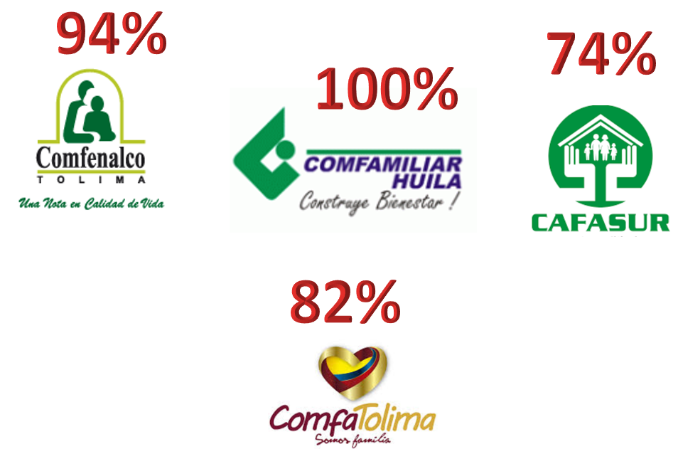

Se resalta el cumplimiento de la circular 004 de 2016 de Comfamiliar Huila, Cafasur está en proceso de implementación del reglamento para el trámite de PQRSF y consulta de estado de las peticiones, accesibilidad para personas con limitación cognitiva, política de resarcimiento y capacitación permanente. Dentro de las tareas futuras están el sistema de turnos y el control de la oportunidad de respuesta de PQRSF. Comfenalco Tolima está en un proceso de transformación tecnológica y una vez se culmine pueden dar cumplimiento al ítem consultar el estado de las peticiones y también está en proceso la política de resarcimiento.

**ZONA BOGOTÁ CUNDINAMARCA**

Comfacundi, Cafam, Comfaboy, Colsubsidio y Compensar.

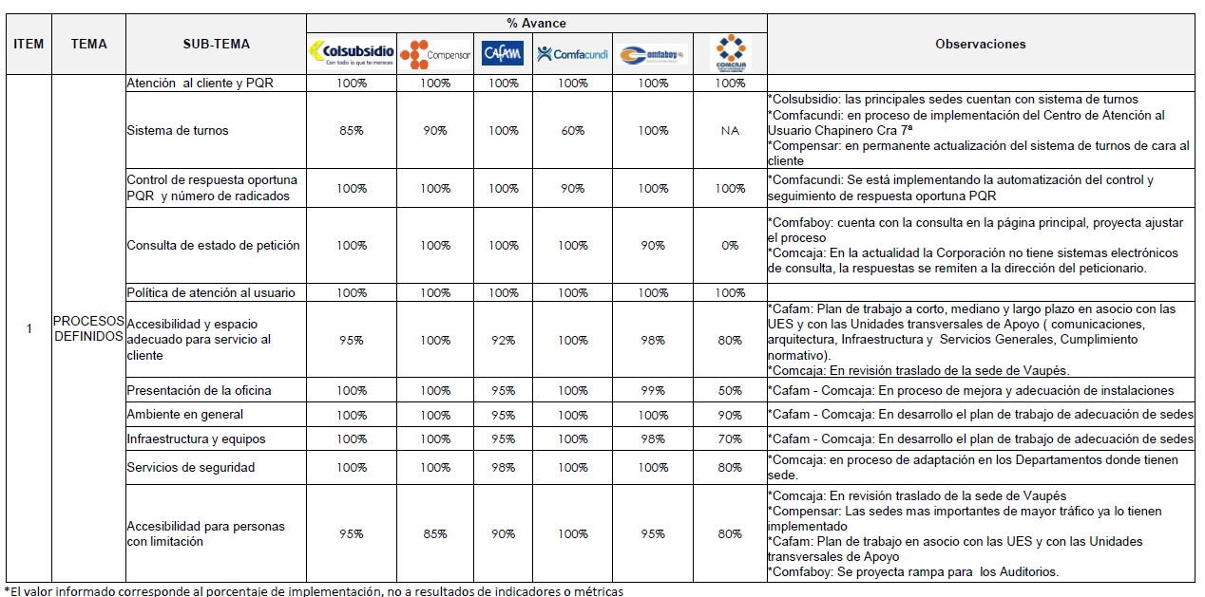

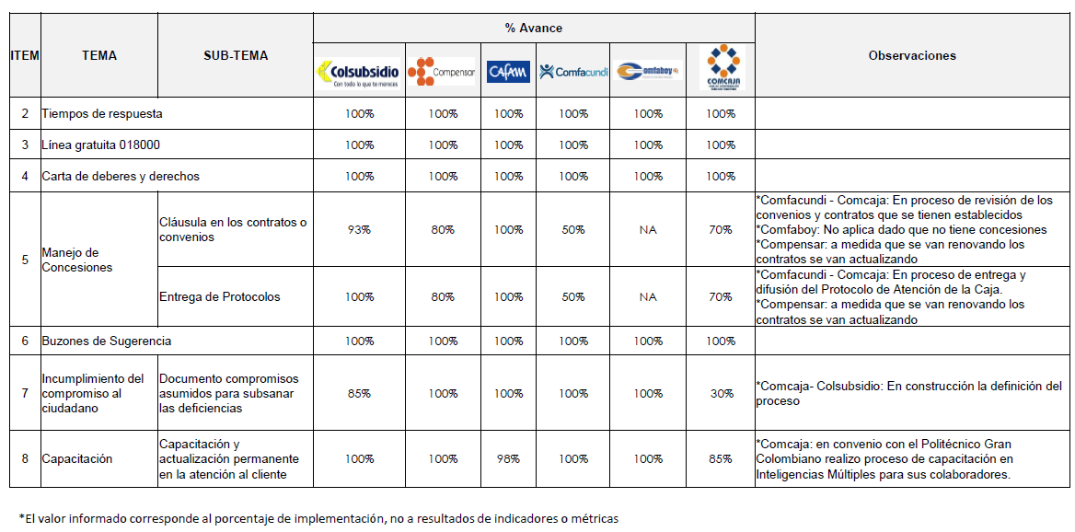

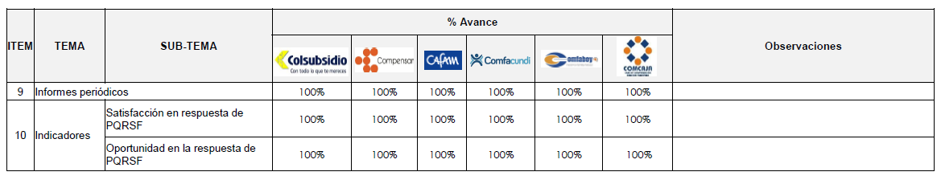

**ZONA ORINOQUÍA Y AMAZONÍA**

Cajas que reportaron la información: Comfamiliar Putumayo, Comfaca, Cafamaz y Cofrem

Cajas que no reportaron la información: Comfacasanare

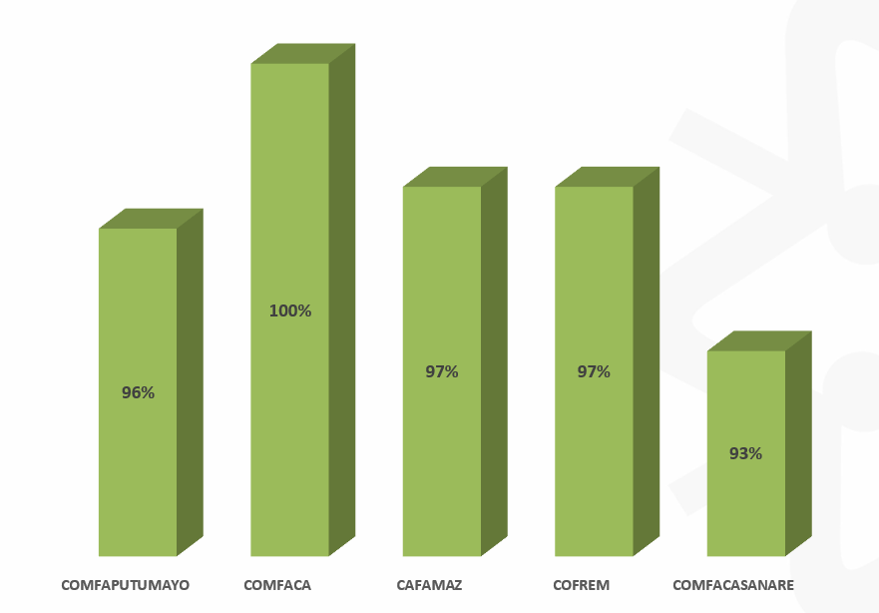

* **ComfaPutumayo**: Le hace falta implementar acciones para dar cumplimiento a: Adoptar protocolos - Ley 1306 de 2009, política de atención al cliente, accesibilidad y espacio físico para atender al afiliado y capacitación permanente en temas de atención al cliente.
* **Comfaca**: Falta mejorar en accesibilidad y espacio físico – no aplica manejo de concesiones
* **Cafamaz**: Se habilitó el callcenter para la atención de PQRSF, se están cumpliendo los tiempos de respuesta de la circular 07, faltan acciones orientadas a la capacitación del personal – no aplica manejo de concesiones
* Comfacasanare: 93%. Cumple parcialmente Adoptar protocolos - Ley 1306 de 2009 y no aplica el manejo de concesiones. No reportó información para este informe
* **Cofrem**: Se actualizó el procedimiento de PQRSF teniendo en cuenta la circular 007, se reportan oportunamente los indicadores y a partir de esta vigencia se está presentando el informe trimestral al Consejo Directivo. Faltan acciones orientadas para dar cumplimiento a: protocolos de atención incluyente, accesibilidad y espacio físico, capacitación permanente en temas de atención al cliente aunque la caja está implementando un proyecto de desarrollo organizacional enfocado al crecimiento integral de los trabajadores donde se han creado los programas de mentores y plan de acogida para capacitar al personal nuevo que ingresa a la corporación y oportunidad en el reporte de respuestas a PQRSF.

**ZONA SANTANDERES Y ARAUCA:**

Cajas que reportaron información: Cafaba, Comfaoriente, Comfanorte, Comfiar, Comfenalco Santander.

Cajas que no reportaron la información: Cajasan

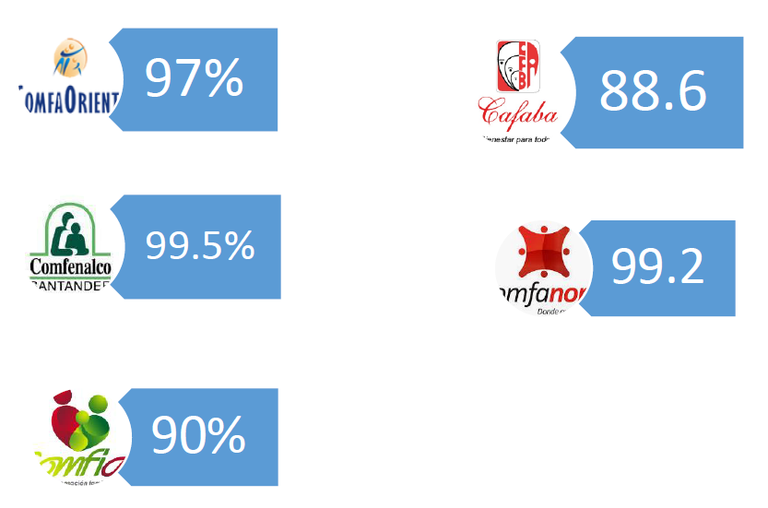

**Cafaba:** Está en proceso de implementación de la política de accesibilidad para población con limitación cognitiva y seguimiento al cumplimiento de la política de servicio por parte de las concesiones.

**Comfiar**: Está en proceso los temas de resarcimiento y capacitación permanente.

**ZONA NORTE:**

Cajas que reportaron información: Cajasai, Comfacor, Combarranquilla, Comfasucre, Comfenalco Cartagena, Comfamiliar Atlántico

No reportaron información: Cajacopi, Cajamag y Comfaguajira

**Comfacesar**: No está cumpliendo con los siguientes ítems de la circular: protocolos de atención incluyente, línea 018000, política de resarcimiento

**Comfacor**: Actualizó los protocolos de atención al cliente, realizó adecuación de espacios físicos y mejora en las instalaciones, el aplicativo web tiene adaptaciones para personas con problemas de visión, se extendió el uso del aplicativo de PQR a los CIS de los municipios. Están en proceso de implementación la política de resarcimiento y el manejo de concesiones.

**Comfamiliar Atlántico**: Se destaca la arquitectura e instalaciones del nuevo centro de atención al cliente donde se combina la tecnología, la accesibilidad y comodidad de los usuarios.

Las demás cajas están cumpliendo con los lineamientos definidos en la circular.

**ZONA EJE CAFETERO:**

Cajas que reportaron la información: Comfama, Comfenalco Antioquia, Comfamiliar Camacol, Comfama, Comfenalco Quindío, Comfamiliar Risaralda.

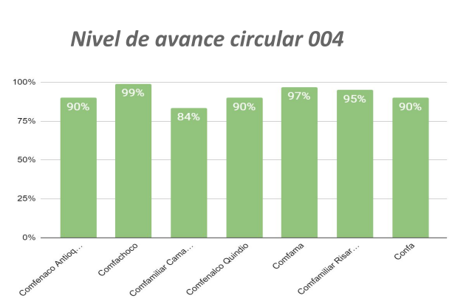

**Comfamiliar Camacol**: Está en proceso de implementación la línea gratuita 018000 y vigilado supersubsidio en todas las comunicaciones, capacitación permanente, control de respuesta a los PQRSF y accesibilidad espacio físico

Comfenalco Antioquía, Comfamiliar Risaralda y Comfenalco Quindío están en proceso de adopción e implementación de protocolos de atención al ciudadano y adecuación de espacios físicos para las personas con limitaciones cognitivas, físicas o sensoriales.

En Comfenalco Quindío se está trabajando en la política de resarcimiento. Las demás cajas de la regional están cumpliendo con los lineamientos establecidos en la circular.

**CIERRE**

El doctor Mauricio González Barrero, superintendente del subsidio familiar, saludó a los integrantes del comité, agradeció la asistencia y resaltó el impacto que ha tenido el sistema del subsidio familiar con el subsidio de emergencia, aclaró que se tiene una agenda para adelantar mesas sectoriales con las cajas de compensación para revisar los inconvenientes presentados hasta ahora y formular planes de acción que permitan atender oportunamente a esta población.

**COMPROMISOS:**

* Ana Milena: Solicitar y remitir a las doctoras Luz Martha y María Fernanda la encuesta que aplicó Comfenalco Quindío para conocer los temas del seminario que realizaron ellos en la vigencia 2019. Fecha: antes del 13 de junio
* Margarita, Jairo y Superintendencia del Subsidio Familiar revisarán el contenido y enfoque de la encuesta remitida por Olga Milena y realizarán los ajustes pertinentes. Fecha: 16 de junio
* Superintendencia del Subsidio Familiar enviar la encuesta a las cajas de compensación. Fecha: antes del 23 de junio
* Los representantes de la zona Norte, Sandra y Carlos retroalimentar con Cajamag el cumplimiento de la circular 018 y validar el por qué no presentó informe.

**11 DE JUNIO**

**DESARROLLO DE LA REUNION**

**1. SALUDO**

La doctora Ana María a Gáfaro, agradece la participación y recomienda terminar la sesión a la hora programada, resalta el trabajo realizado por el comité en la sesión del 10 de junio y aclara que hizo una retroalimentación de la jornada con el doctor Mauricio González, superintendente del subsidio familiar.

**2. INFORME ZONA SUR OCCIDENTE**

Comfacauca, Comfandi, Comfenalco Valle y Comfamiliar Nariño

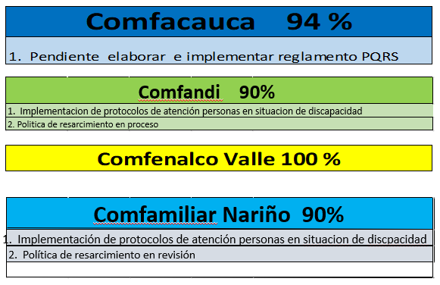

Se resalta el encuentro de profesionales de las oficinas de atención al usuario de las cajas de esta región, donde la representante de zona les socializó los diferentes temas que se han adelantado en el Comité de Atención e Interacción con el Ciudadano COMTAC 2019.

**3. INFORME COMFASUCRE**

Esta caja de compensación cumple en un 86% la circular 04, se encuentran en proceso de implementación los ítems relacionados con protocolos de atención a población discapacitada, término de peticiones y ley 1306 de 2009

**4. INFORME PQRSF SUPERINTENDENCIA**

La Superintendencia del Subsidio Familiar socializó el índice de participación de PQRSF de cada caja de compensación para el I trimestre de 2020 y aclaró que para el cálculo se integró una nueva variable relacionada con el número de afiliados por caja.

Las cajas que están en color naranja, su índice de participación es elevado, estas cajas deben identificar las causas de insatisfacción de los afiliados e implementar acciones de mejora inmediatas.

Las que están en color amarillo, tienen un índice de participación moderadamente elevado, deben identificar las causas de insatisfacción y mejorar el proceso de interacción con los afiliados.

Las que están resaltados en color verde, tienen un índice de participación óptimo.

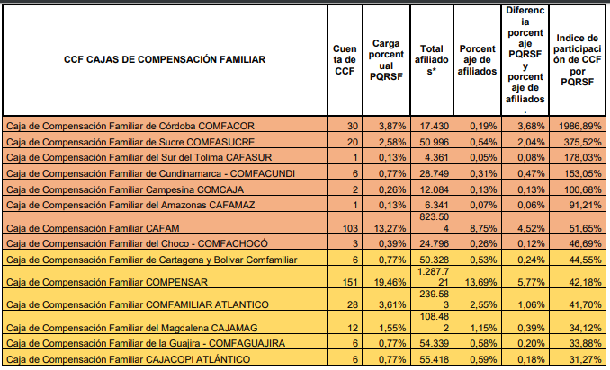

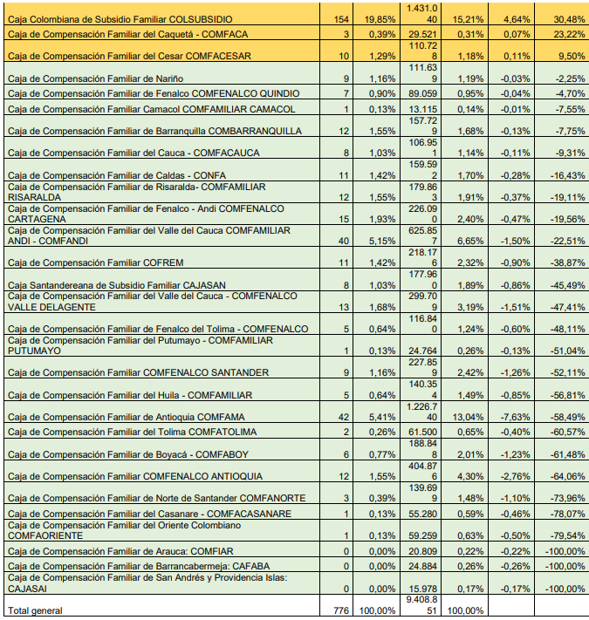

Cafam aumentó el número de quejas, deben revisar canales de atención y validación en tiempo real del estado de los créditos.

Con el subsidio de emergencia ha aumentado el número de PQRSF, tanto para la Superintendencia del Subsidio Familiar como para las cajas, se evidencian tres fases donde primero los usuarios solicitaban información de los requisitos y proceso de postulación, luego insatisfacción por el tiempo de respuesta a las solicitudes y ahora la no disponibilidad de los recursos.

Los decretos emitidos por el gobierno nacional y la situación actual ha dejado en evidencia que el sistema del subsidio familiar debe fortalecerse, las cajas no estaban preparadas para enfrentarse a estas nuevas exigencias, la capacidad de respuesta no ha sido la mejor y los sistemas de comunicación entre cajas es muy débil, los canales de comunicación desbordados porque no estábamos preparados para ampliarlos, se debe trabajar como sistema y hacer una reflexión hacia el interior de cada caja, sobre cómo estamos preparados para asumir cambios, prevención de riesgos y si el papel de la caja está enfocado hacia el beneficio del trabajador y de que manera se está realizando.

La Superintendencia del Subsidio Familiar recomienda usar la sede electrónica para emitir respuesta a los PQRSF, hace un llamado a aquellas cajas que no la están usando para que se pongan en contacto y reciban una inducción en el manejo de la plataforma. Se reitera la oportunidad y la importancia de emitir respuestas claras, completas y acordes a la solicitud de los peticionarios así como la calidad de los soportes que se remiten.

Cuando los representantes de zona se reúnan con sus cajas representadas indagaran los inconvenientes que han tenido con el uso de la plataforma de PQRSF.

**5. MESA DE TRABAJO PROYECTO CIRCULARES**

**1. Modificación a la Circular 04 de 2016**

La Superintendencia del Subsidio Familiar socializó a los miembros del comité el proyecto de circular, la cual derogará a la circular 04 de 2016, donde se imparten las directrices en materia de atención a los usuarios en las cajas de compensación.

En la revisión del documento se sugiere ser más explícitos en la definición de canales de atención, canal virtual, canal escrito, comunicación y unificar con la circular 07 de 2019 algunas definiciones.

En el numeral 2.3 procedimiento interno se sugiere unir *término interno para tramitar y dar respuesta a las peticiones con procedimiento que se debe surtir entre las dependencias para atender de manera efectiva las peticiones.*

* Unir sistema de turnos y atención preferencial
* *Recurso ante una instancia superior. (Reposición y Apelación)* - Aclarar que es lo que quieren exactamente que hagamos las cajas

En el numeral 2.4, ítem 2.4.8 cambiar firmada con los datos del contacto de la persona por firmada con los datos o canales de contacto...

En el numeral 2.6, adicionar al final del párrafo, independientemente que al interior de la caja se manejen términos inferiores.

En el numeral 3.2 aclarar cuál sería la responsabilidad de la caja

En el numeral 4, cambiar el ítem *Hacer el seguimiento a las peticiones, quejas, reclamos, sugerencias y felicitaciones presentadas* por contar con el mecanismo más idóneo para el seguimiento a las peticiones, quejas, reclamos, sugerencias y felicitaciones presentadas.

En el numeral 4.2 cambiar Línea gratuita por Vigilado Supersubsidio

En el numeral 4.3, en el ítem b, adicionar chatbot

En el numeral 6, política de resarcimiento, como no se cuenta con un lineamiento general y cada caja lo aplica a conveniencia, se hace necesaria una revisión del checklist para emitir una directriz desde la superintendencia, el grupo encargado de esta revisión son las doctoras Luz Martha, María Fernanda, Margarita, Sandra y Jacqueline, el día 23 de junio, luego de esa revisión previa se hará la consulta con el área jurídica para que ellos definan si en los casos presentados aplica resarcimiento.

Todas las fechas contempladas en el borrador se deben cambiar.

**2. Modificación a la Circular 018 de 2016**

Con esta circular busca que las cajas de compensación adopten los mecanismos más idóneos para obtener retroalimentación de sus afiliados y que este insumo se traduzca en acciones de mejora para ofrecer servicios con calidad y acordes a la necesidad de los afiliados y sus familias.

El documento circular participación y control V.10.06.2020 estará disponible en el link dispuesto por la superintendencia del subsidio familiar hasta el día 30 de junio de 2020 para revisión y sugerir ajustes.

**6. CIERRE**

Al finalizar la jornada, la doctora Ana María Gáfaro hizo énfasis en el cumplimiento de los grupos focales, los cuales se deben realizar con los servicios que tengan activos las cajas de compensación y recomendó priorizar mecanismo de protección al cesante y se dio por terminado la sesión.

**COMPROMISOS**

**SSF**

* Ajustar y remitir encuesta a las cajas de compensación para identificar y definir los temas de interés que se abordarán en el XII encuentro nacional de atención e interacción con el ciudadano.
* Emitir comunicado a las cajas de compensación familiar indicando las nuevas disposiciones para los grupos focales.
* Ajustar reglamento y circulares con las observaciones realizadas durante el comité

**Integrantes del comité**

Una vez se tengan los borradores del reglamento y las circulares convocar a las cajas de compensación de cada zona para darles a conocer estos documentos y los temas tratados en el comité.

Informar a Comfaca que debe hacer uso de la plataforma electrónica para contestar los PQRSF requeridos por la Superintendencia del Subsidio Familiar (Ana Josefa)

Participar en la revisión del checklist de resarcimiento (Margarita, Sandra y Jacqueline) el día 23 de junio a las 8:00 a.m.

Elaboró:

Ana J. Carreño

Representante Zona Orinoquía y Amazonía COMTAC 2019